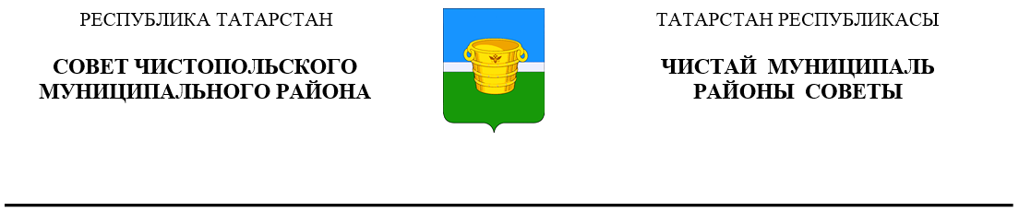
 | Решение |  |  | Карар
04 июня 2025 года г.Чистополь |  |  | № 41/5

«О внесении изменений в решение Совета
Чистопольского муниципального района
Республики Татарстан от 26.09.2019
№ 47/5 «Об утверждении Порядка
приватизации муниципального
имущества, находящегося в собственности
муниципального образования
«Чистопольский муниципальный район»
Республики Татарстан»

В соответствии с Федеральным законом от 20.03.2025 N 35-ФЗ «О внесении изменений в отдельные законодательные акты Российской Федерации» Совет Чистопольского муниципального района Республики Татарстан:

РЕШИЛ:

1. Внести в Порядок приватизации муниципального имущества, находящегося в собственности муниципального образования «Чистопольский муниципальный район» Республики Татарстан, утвержденный решением Совета Чистопольского муниципального района от 26.09.2019 № 47/5 «Об утверждении Порядка приватизации муниципального имущества, находящегося в собственности муниципального образования «Чистопольский муниципальный район» Республики Татарстан» (с изменениями, внесёнными решениями Совета Чистопольского муниципального района от 02.09.2020 №57/4, от 22.12.2022 №19/3, от 14.04.2023 №22/6, от

15.05.2024 N 31/7) следующие изменения и дополнения:
  - абзац 3 пункта 7.3 изложить в следующей редакции:
«Решения об условиях приватизации муниципального имущества размещается в открытом доступе на официальном сайте в сети «Интернет» в течение десяти дней со дня принятия этих решений, за исключением решений об условиях приватизации муниципального имущества, которая осуществляется способами, предусмотренными подпунктами 1, 1_1, 5, 9 и 10 пункта 1 статьи 13 Федерального закона от 21 декабря 2001 года № 178-ФЗ «О приватизации государственного и муниципального имущества».»;
  - пункт 7.4 дополнить подпунктами 16 и 17 следующего содержания:
«16) сведения об установлении обременения такого имущества публичным сервитутом и (или) ограничениями, предусмотренными Федеральным законом от 21 декабря 2001 года № 178-ФЗ «О приватизации государственного и муниципального имущества» и (или) иными федеральными законами;
17) условия конкурса, формы и сроки их выполнения.»;
1.3. в абзаце первом пункта 9.4 после слов «с покупателем» дополнить словами «или иным лицом в случаях, предусмотренных настоящим разделом Положения,»;
1.4. Пункт 15.4 дополнить подпунктом 4.1 следующего содержания:
«4.1) возможность подачи претендентом предложения о цене муниципального имущества при его продаже по минимально допустимой цене только после поступления задатка на счет оператора электронной площадки, указанный в информационном сообщении;».
2. Опубликовать настоящее решение в газете «Чистопольские известия» и на «Официальном портале правовой информации Республики Татарстан» (pravo.tatarstan.ru), а также разместить на официальном сайте Чистопольского муниципального района (chistopol.tatarstan.ru).
3. Контроль за исполнением настоящего решения возложить на постоянную депутатскую комиссию по вопросам законности, правопорядка и депутатской деятельности Совета Чистопольского муниципального района.

Глава Чистопольского
муниципального района Д.А. Иванов

